浙江大学医学院附属儿童医院院庆70周年启动仪式方案

医院70周年院庆预计定于2021年5月底或六月初，故拟于今年 “六一”儿童节当天，举行建院69周年暨70周年院庆倒计时一周年启动仪式，为70周年院庆系列活动拉开序幕。

时间
2020年6月1日上午9:00-10:30
二、 地点
滨江院区行政楼三楼会议厅
三、 参加人员
院领导，相关职能部门负责人
四、 内容
1.邀请院领导访谈，由浙江之声现场直播，并联动浙江广电集团旗下多家视频平台同步转播。
配套宣传：省委省政府信息发布窗口《浙广早新闻》《浙江新闻联播》播发短讯，必要时长篇报道。不少于2张“声音海报”，整合活动期间优质医学科普内容。浙江广电集团旗下新蓝网小屏网络直播1期。
活动现场舞台设计、搭建及3.0声控设施筹备，直播技术支持等均由浙江之声提供。
2.直播访谈主题：围绕医院70年发展建设、莫干山院区规划、发布院庆70周年LOGO和口号、互联网医院2.0上线、庆“六一”暨建院69周年送健康活动、向全社会征集老物件/老照片/儿院70年故事
五、 预算（浙江之声提供）
物 资 筹 备
主舞台设计 | 主舞台亮化及搭建 | 现场反听音响设备 | 直播道具
对外宣传海报 | 易拉宝设计、制作 | 备注：部分基础物资视情况由医院提供
预估价：5000元—10000元

1 | HDMI高清直播摄像机  （可移动式、单机位） | 1台/1小时 | 4000元
2 | 可视化视频直播推流重新及分发 | 1次 | 7000元
3 | 广播现场直播网络信号转接技术 | 1小时 | 5000元
4 | 广播现场直播网络信号备用保障技术 | 1小时 | 1500元
5 | （1、3、4项技术备选保障方案）  浙江广电集团超大型数字卫星直播车  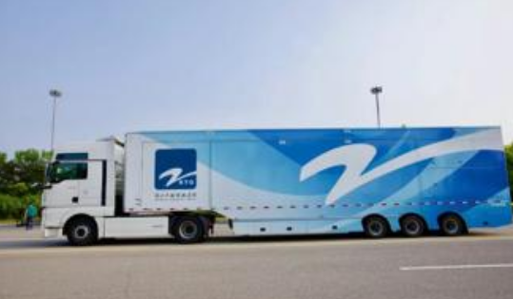 | 40分钟 | 20000元
注：可视化视频直播推流重新及分发仅按浙江广电集团技术标价20%核算。浙江广电集团超大型数字卫星直播车为直播技术支持备选，视活动期间疫情防控情况而定，不作为首选项。
预估价（含备选保障方案）：17500元—27000元
总预算价：30000元

方案二：启动仪式
一、时间
2020年6月1日上午9:00-10:00
二、地点
滨江院区门诊大厅或三楼会议厅
三、参加人员
医院领导班子全体成员，职能部门负责人、医护人员代表，患儿及家长代表（需提前选定）
四、具体内容
主持人：傅君芬常务副院长或李强常务副书记
1.党委书记舒强致辞
2.院领导共同揭晓院庆70周年LOGO，口号：韶华70载，伴你“童”行（实物或大屏幕）
3.浙大儿院互联网医院2.0版发布会+首例病人线上全流程诊疗现场演示
4.宣布浙大儿院庆“六一”暨建院69周年“与你童行”送健康活动
2000个义诊号
5.发布向全社会征集老物件/老照片/儿院70年故事的公告

方案三 室内小范围直播
如无法在开展大型活动，考虑在小会议室进行访谈直播，不安排观众，由院领导与媒体单独进行直播，主题不变（70周年LOGO、征集公告、送健康活动等）。

工作分工
党政办：牵头负责启动仪式的组织协调、物料准备、文字材料等
- 发言稿
- 主持稿
- 物料准备：活动主背景的设计制作、LOGO实物或LOGO揭晓的介绍
- 摄影摄像：拟安排本院2人摄影
- 门诊大厅显示屏背景设计（若在门诊大厅举行）
- 布置美化工作：院内灯杆宣传旗更新，门、窗等部位张贴logo
宣传中心：全程报道
包括微信、院内网、院外网，各大媒体的宣传对接
门办&信息中心：互联网医院
拟由汪天林主任介绍互联网医院（结合大屏幕展示），并事先联系一位病人，作为首个互联网医院的服务案例
义诊活动的医生选定、流程对接
总务：负责会场环境卫生及配套设备
会场的卫生保洁工作、会场绿植盆景摆放
会场音响、PPT放映等服务工作
义诊现场的桌椅摆放及保洁
保卫：会场安保、秩序维护（若在门诊大厅举行）
需安排保安维持秩序，防止人员围观产生聚集

